The ultimate crazy Summa Machine

Gesprekje met mijn voorganger (Stijn Broere)
Stijn eindigt zijn video met een voetbal die aan het rollen is en uiteindelijk stil komt te liggen. Hierop volgt de actie van Stijn dat hij inzoomed op de bal. Hierna volgt dat ik weer uitzoom op een bal maar dan is dit een kleinere bal dan die van Stijn. Nu begint mijn video

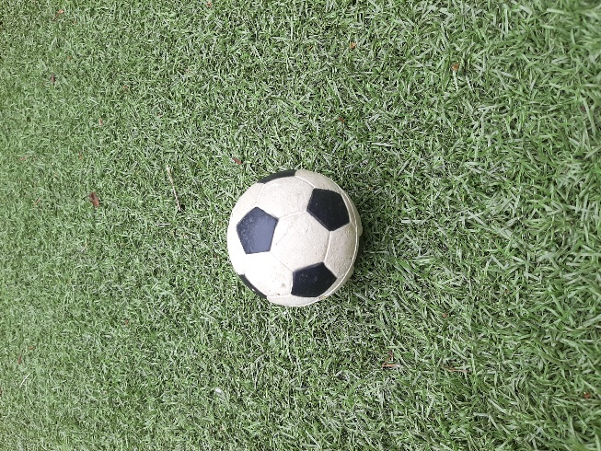
Deze les ben ik verder gaan knutselen aan bepaalde attributen die ik nodig zal hebben bij de animatie van de video.
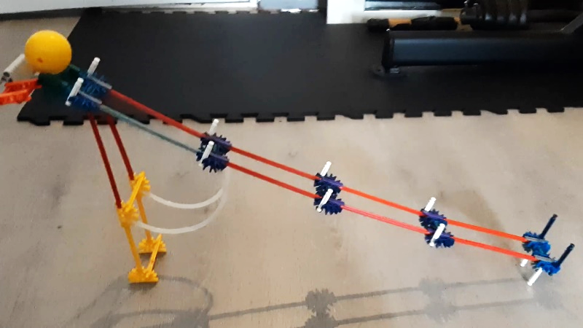
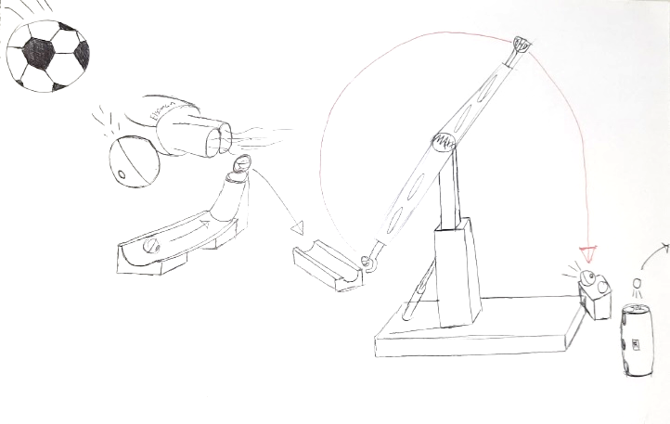

Het onderdeel wat hierboven is gecreëerd staat in de schets van ‘’de plan de campagne’’ aangegeven met een pijl.

